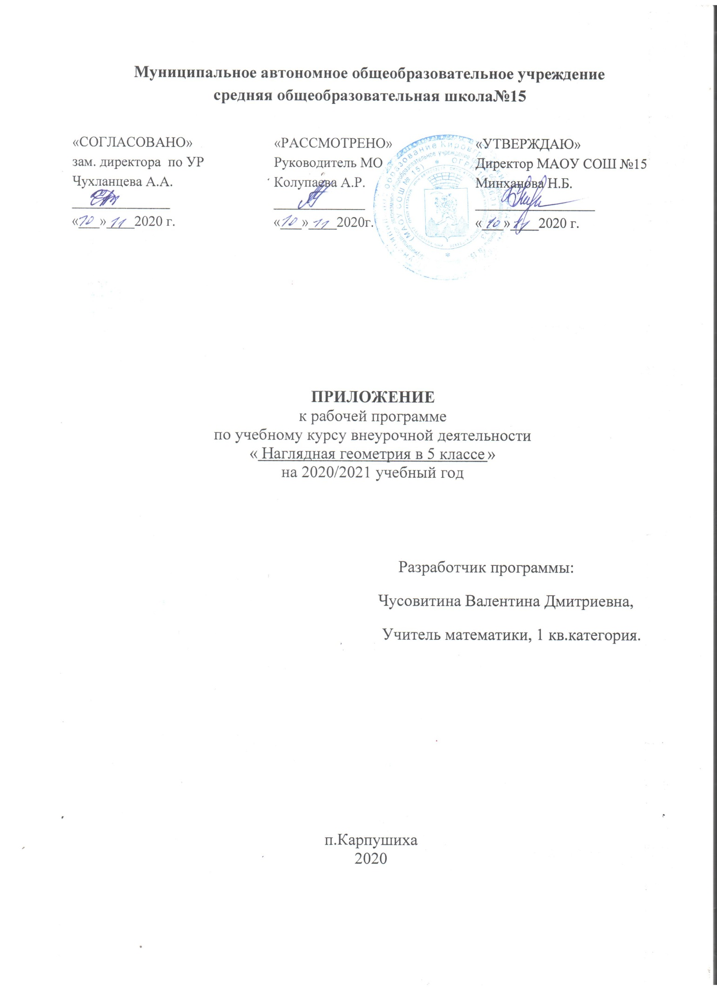
Муниципальное автономное общеобразовательное учреждение
средняя общеобразовательная школа№15

«СОГЛАСОВАНО»  зам. директора по УР  Чухланцева А.А.  ______________  «___»____2020 г. | «РАССМОТРЕНО»  Руководитель МО  Колупаева А.Р.  _____________  «___»____2020г. | «УТВЕРЖДАЮ»  Директор МАОУ СОШ №15  Минханова Н.Б.  _________________  «___»____2020 г.

ПРИЛОЖЕНИЕ
к рабочей программе
по учебному курсу внеурочной деятельности
« Наглядная геометрия в 5 классе »
на 2020/2021 учебный год

Разработчик программы:
Чусовитина Валентина Дмитриевна,
Учитель математики, 1 кв.категория.

п.Карпушиха
2020

Приложение к рабочей программе по курсу внеурочной деятельности «НАГЛЯДНАЯ ГЕОМЕТРИЯ, 5 класс».
Изменения, вносимые в рабочую программу путем включения в освоение нового учебного материала и формирование соответствующих планируемых результатов с теми умениями и видами деятельности, которые по результатам ВПР в сентябре-октябре 2020 г. были выявлены как проблемные поля.
Всероссийские проверочные работы (ВПР) проводились с учетом национально-культурной и языковой специфики многонационального российского общества в целях осуществления мониторинга результатов перехода на ФГОС и направлены на выявление качества подготовки обучающихся. Назначение КИМ для проведения проверочной работы по математике – оценить качество общеобразовательной подготовки обучающихся 4 классов в соответствии с требованиями ФГОС. ВПР позволяют осуществить диагностику достижения предметных и метапредметных результатов, в том числе уровня сформированности универсальных учебных действий (УУД) и овладения межпредметными понятиями. Результаты ВПР в совокупности с имеющейся в образовательной организации информацией, отражающей индивидуальные образовательные траектории обучающихся, могут быть использованы для оценки личностных результатов обучения.
Всероссийские проверочные работы основаны на системнодеятельностном, компетентностном и уровневом подходах. В рамках ВПР наряду с предметными результатами обучения выпускников начальной школы оцениваются также метапредметные результаты, в том числе уровень сформированности универсальных учебных действий (УУД) и овладения межпредметными понятиями.
Наиболее проблемными заданиями ВПР для пятиклассников нашей школы стали задания, связанные с геометрическими задачами и решение задач с применением математических знаний в практической (повседневной) ситуации.
В содержание рабочей программы внесено изменение в виде дополнения к главам:
Глава 2 : Вычисление периметра треугольника, прямоугольника и квадрата, Нахождение площади прямоугольника и квадрата. Выполнение построение геометрических фигур с заданными измерениями (отрезок, квадрат, прямоугольник) с помощью линейки, угольника, а также по клеткам тетради.
Глава 3 Решение геометрических задач и задач с практическим содержанием.
Изменения в планируемых результатах:
- Умение исследовать, распознавать геометрические фигуры, вычислять периметр треугольника, прямоугольника и квадрата, площадь прямоугольника и квадрата Умение изображать геометрические фигуры.
- Овладение основами логического и алгоритмического мышления, научатся интерпретировать информацию, полученную при проведении несложных исследований (объяснять, сравнивать и обобщать данные, делать выводы и прогнозы).
- Овладение основами пространственного воображения. Формирование умения описывать взаимное расположение предметов в пространстве и на плоскости.
Изменения в тематическом планировании.
Дата | тема
17.11 | Построение фигуры и угла по клеточкам тетради
24.11 | Вычисление площади прямоугольника
25.11 | Решение геометрических задач
01.12 | Решение геометрических задач
15.12 | Решение задач с практическим содержанием
22.12 | Решение задач с практическим содержанием.

Приложение к рабочей программе по учебному курсу внеурочной деятельности

«Рассмотрено»  Руководитель ШМО  /Колупаева А.Р./ Протокол заседания ШМО №  от « » 2020 г. | «Согласовано»  Заместитель директора по УВР МАОУ СОШ № 15, п.Карпушиха  /Чухланцева А.А/  От « » 2020 г. | «Утверждаю» Директор МАОУ СОШ № 15 п.Карпушиха  /Минханова Н.Б./ Приказ №  от « » 2020 г.

ПРИЛОЖЕНИЕ
к рабочей программе
по учебному курсу внеурочной деятельности
« Наглядная геометрия в 6 классе »
на 2020/2021 учебный год

Разработчик программы:
Чусовитина Валентина Дмитриевна,
Учитель математики, 1 кв.категория.

п.Карпушиха
2020

Приложение к рабочей программе по курсу внеурочной деятельности «НАГЛЯДНАЯ ГЕОМЕТРИЯ, 6 класс».
Изменения, вносимые в рабочую программу путем включения в освоение нового учебного материала и формирование соответствующих планируемых результатов с теми умениями и видами деятельности, которые по результатам ВПР в сентябре-октябре 2020 г. были выявлены как проблемные поля.
Всероссийские проверочные работы (ВПР) проводятся с учетом национально-культурной и языковой специфики многонационального российского общества в целях осуществления мониторинга результатов перехода на ФГОС и направлены на выявление качества подготовки обучающихся. Назначение КИМ для проведения проверочной работы по математике – оценить качество общеобразовательной подготовки обучающихся 5 классов в соответствии с требованиями ФГОС. ВПР позволяют осуществить диагностику достижения предметных и метапредметных результатов, в том числе уровня сформированности универсальных учебных действий (УУД) и овладения межпредметными понятиями. Результаты ВПР в совокупности с имеющейся в образовательной организации информацией, отражающей индивидуальные образовательные траектории обучающихся, могут быть использованы для оценки личностных результатов обучения.
В рамках ВПР наряду с предметными результатами обучения учеников основной школы оцениваются также метапредметные результаты, в том числе уровень сформированности универсальных учебных действий (УУД) и овладения межпредметными понятиями. Предусмотрена оценка сформированности следующих УУД.
Личностные действия: личностное, профессиональное, жизненное самоопределение. Регулятивные действия: планирование, контроль и коррекция, саморегуляция.
Общеучебные универсальные учебные действия: поиск и выделение
необходимой информации; структурирование знаний; осознанное и произвольное построение речевого высказывания в письменной форме; выбор наиболее эффективных способов решения задач в зависимости от конкретных условий; рефлексия способов и условий действия, контроль и оценка процесса и результатов деятельности; моделирование, преобразование модели.
Логические универсальные действия: анализ объектов в целях выделения признаков; синтез, в том числе выведение следствий; установление причинно-следственных связей; построение логической цепи рассуждений; доказательство.
Коммуникативные действия: умение с достаточной полнотой и точностью выражать свои мысли в соответствии с задачами и условиями коммуникации
Наиболее проблемными заданиями ВПР для шестиклассников нашей школы стали задания, связанные с геометрическими задачами и решение задач с применением математических знаний в практической (повседневной) ситуации, а также задачи на нахождение числа по его части.
В содержание рабочей программы внесено изменение в виде дополнения к главам:
Глава 3: Сформировать умение применять математические знания для решения логических задач методом рассуждений. Развитие умений моделировать реальные ситуации на языке геометрии
Глава 4 Сформировать умение решение геометрических задач и задач с практическим содержанием, задачи на части.
Изменения в планируемых результатах:
- Умение исследовать, распознавать геометрические фигуры.
- Овладение основами логического и алгоритмического мышления Научатся интерпретировать информацию, полученную при проведении несложных исследований (объяснять, сравнивать и обобщать данные, делать выводы и прогнозы).
- Овладение основами пространственного воображения. Формирование умений описывать взаимное расположение предметов в пространстве и на плоскости.
- Развитие представлений о числе и числовых системах от натуральных до действительных чисел. Решение задач на нахождение части числа и числа по его части

Изменения в тематическом планировании.
Дата | тема
17.11 | Решение геометрических задач
02.12 | Решение геометрических задач
09.12 | Решение логических задач
10.12 | Решение задач с практическим содержанием
16.12 | Нахождение числа по его части.
23.12 | Нахождение числа по его части

Приложение к рабочей программе по учебному курсу внеурочной деятельности

«Рассмотрено»  Руководитель ШМО  /Колупаева А.Р./ Протокол заседания ШМО №  от « » 2020 г. | «Согласовано»  Заместитель директора по УВР МАОУ СОШ № 15, п.Карпушиха  /Чухланцева А.А/  От « » 2020 г. | «Утверждаю» Директор МАОУ СОШ № 15 п.Карпушиха  /Минханова Н.Б./ Приказ №  от « » 2020 г.

ПРИЛОЖЕНИЕ
к рабочей программе
по учебному курсу внеурочной деятельности
« Математический практикум в 7 классе»
на 2020/2021 учебный год

Разработчик программы:
Чусовитина Валентина Дмитриевна,
Учитель математики, 1 кв.категория.

п.Карпушиха
2020

Приложение к рабочей программе по курсу внеурочной деятельности «Математический практикум, 7 класс».
Изменения, вносимые в рабочую программу путем включения в освоение нового учебного материала и формирование соответствующих планируемых результатов с теми умениями и видами деятельности, которые по результатам ВПР в сентябре-октябре 2020 г. были выявлены как проблемные поля.
Назначение КИМ для проведения проверочной работы по математике – оценить качество общеобразовательной подготовки обучающихся 6 классов в соответствии с требованиями ФГОС
В рамках ВПР наряду с предметными результатами обучения учеников основной школы оцениваются также метапредметные результаты, в том числе уровень сформированности универсальных учебных действий (УУД) и овладения межпредметными понятиями. Предусмотрена оценка сформированности следующих УУД.
Личностные действия: личностное, профессиональное, жизненное самоопределение.
Регулятивные действия: планирование, контроль и коррекция, саморегуляция.
Общеучебные универсальные учебные действия: поиск и выделение необходимой информации; структурирование знаний; осознанное и произвольное построение речевого высказывания в письменной форме; выбор наиболее эффективных способов решения задач в зависимости от конкретных условий; рефлексия способов и условий действия, контроль и оценка процесса и результатов деятельности; моделирование, преобразование модели.
Логические универсальные действия: анализ объектов в целях выделения признаков; синтез, в том числе выведение следствий; установление причинно-следственных связей; построение логической цепи рассуждений; доказательство
Коммуникативные действия: умение с достаточной полнотой и точностью выражать свои мысли в соответствии с задачами и условиями коммуникации
В результате анализа Всероссийской проверочной работы по предмету «Математика» в 7 классе (за курс 6 класса) у учащихся были выявлены следующие дефициты сформированных знаний и умений:
• умение выполнять вычисления с рациональными числами;
• умение решать текстовые задачи;
• умение выполнять вычисления с обыкновенными дробями;
• умение проводить несложные практические вычисления с процентами
В содержание рабочей программы внесено изменение в виде дополнения к главам:
Глава 3: Сформировать умение применять математические знания для решения логических задач методом рассуждений. Развитие умений моделировать реальные ситуации на языке геометрии
Глава 4 Сформировать умения решения задач с практическим содержанием, задач на части и на проценты, арифметических действий с рациональными числами
Изменения в планируемых результатах:
- Умение исследовать, распознавать геометрические фигуры.
- Овладение основами логического и алгоритмического мышления научатся интерпретировать информацию, полученную при проведении несложных исследований (объяснять, сравнивать и обобщать данные, делать выводы и прогнозы).
- Осуществлять выбор наиболее эффективных способов решения задач в зависимости от конкретных условий;
- Анализировать, сравнивать, классифицировать и обобщать факты и явления;
- Развитие представлений о числе и числовых системах от натуральных до действительных чисел. Решение задач на нахождение части числа и числа по его части, нахождение процентов от числа и числа по его процентам.

Изменения в тематическом планировании.
Дата | тема
17.11 | Решение задач на части
24.11 | Решение задач на части
01.12 | Решение логических задач
03.12 | Решение логических задач
08.12 | Арифметические действия с рациональными числами
15.12 | Арифметические действия с рациональными числами
22.12 | Повторение темы «»

Приложение к рабочей программе по учебному курсу внеурочной деятельности

«Рассмотрено»  Руководитель ШМО  /Колупаева А.Р./ Протокол заседания ШМО №  от « » 2020 г. | «Согласовано»  Заместитель директора по УВР МАОУ СОШ № 15, п.Карпушиха  /Чухланцева А.А/  От « » 2020 г. | «Утверждаю» Директор МАОУ СОШ № 15 п.Карпушиха  /Минханова Н.Б./ Приказ №  от « » 2020 г.

ПРИЛОЖЕНИЕ
к рабочей программе
по учебному курсу
«Алгебра. Геометрия. 8 класс»
на 2020/2021 учебный год

Разработчик программы:
Чусовитина Валентина Дмитриевна,
Учитель математики, 1 кв.категория.

п.Карпушиха
2020

Приложение к рабочей программе по учебному курсу «Алгебра. Геометрия. 8 класс».
Изменения, вносимые в рабочую программу путем включения в освоение нового учебного материала и формирование соответствующих планируемых результатов с теми умениями и видами деятельности, которые по результатам ВПР в сентябре-октябре 2020 г. были выявлены как проблемные поля.
Назначение КИМ для проведения проверочной работы по математике — оценить качество общеобразовательной подготовки по математике обучающихся 7 классов в соответствии с требованиями ФГОС.
Всероссийские проверочные работы основаны на системнодеятельностном, компетентностном и уровневом подходах. В рамках ВПР наряду с предметными результатами обучения оцениваются также метапредметные результаты, в том числе уровень сформированности универсальных учебных действий (УУД) и овладения межпредметными понятиями.
Предусмотрена оценка сформированности следующих УУД.
Личностные действия: личностное, профессиональное, жизненное самоопределение.
Регулятивные действия: планирование, контроль и коррекция, саморегуляция.
Общеучебные универсальные учебные действия: поиск и выделение необходимой информации, структурирование знаний, осознанное и произвольное построение речевого высказывания в письменной форме, выбор наиболее эффективных способов решения задач в зависимости от конкретных условий, рефлексия способов и условий действия, контроль и оценка процесса и результатов деятельности, моделирование, преобразование модели.
Логические универсальные действия: анализ объектов в целях выделения признаков; синтез, в том числе выведение следствий; установление причинно-следственных связей; построение логической цепи рассуждений; доказательство.
Коммуникативные действия: умение с достаточной полнотой и точностью выражать свои мысли в соответствии с задачами и условиями коммуникации.
В результате анализа Всероссийской проверочной работы по предмету «Математика (Алгебра.Геометрия)» в 8 классе (за курс 7 класса) у учащихся были выявлены следующие дефициты сформированных знаний и умений:
- умение решать текстовые задачи;
- умение записывать числовые значения реальных величин с использованием разных систем измерения;
- построение и исследование графика линейной функции;
- выполнение несложные преобразования выражений: раскрытие скобок, приведение подобных слагаемых, использование формул сокращённого умножения;
- решение геометрических задач.

В содержание рабочей программы внесено изменение в виде дополнения к главам:
Глава 6 (геометрия): Сформировать умение применять различные единицы измерения площадей геометрических фигур. Развитие умений моделировать реальные ситуации на языке геометрии при решении задач.
Главы 2, 3 (Алгебра): Сформировать умение оперировать на базовом уровне понятиями «уравнение», «корень уравнения»; «функция», применять формулы сокращенного умножения при упрощении выражений.
Изменения в планируемых результатах:
1.Умение распознавать единицы измерения площадей.
- Овладение основами логического и алгоритмического мышления, научатся интерпретировать информацию, полученную при проведении несложных исследований (объяснять, сравнивать и обобщать данные, делать выводы и прогнозы).
- умение выполнять преобразования буквенных выражений с использованием формул сокращённого умножения;
- анализировать, сравнивать, классифицировать и обобщать факты и явления;
- умения решать текстовые задачи на производительность, покупки, движение.

Изменения в тематическом планировании.

Дата | тема
Геометрия
27.11 | Единицы измерения площадей
18.12 | Решение задач с использованием геометрических фигур.
Алгебра
18.11 | Единицы измерения площадей
23.11 | Функция
08.12 | Решение уравнений
14.12 | Решение зада с практическим содержанием
15.12 | Решение зада с практическим содержанием
16.12 | Упрощение алгебраических дробей.
21.12 | Упрощение алгебраических дробей.
22.12 | Решение текстовых задач

